52 EXPOSITORES DEJARON HUELLAS DE PAZ EN “EXPOPAZTO”, LA FERIA DE EXPERIENCIAS DE PAZ URBANAS Y RURALES
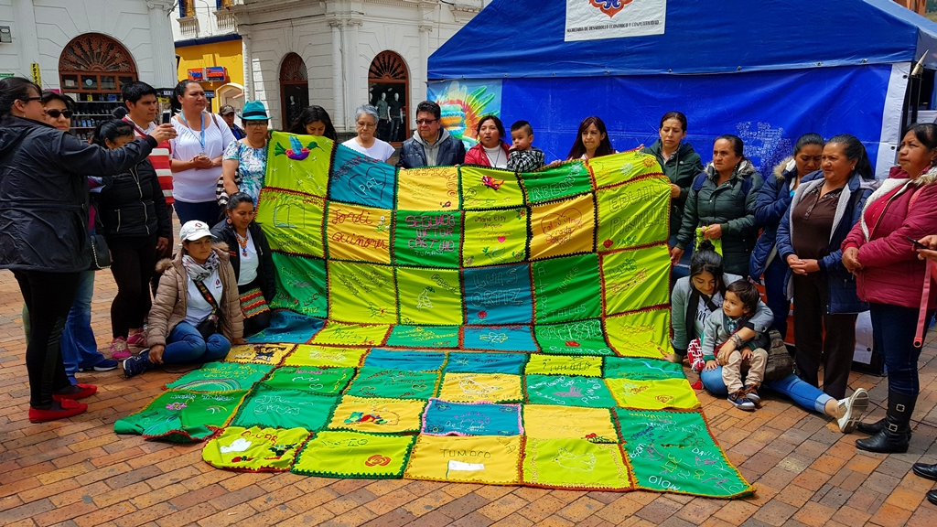
En el marco de la programación de la Semana por la Paz, se desarrolló el pasado viernes entre las 8:00 de la mañana y las 8:00 de la noche, la Feria Expopasto, tercera feria de experiencias de paz urbanas y rurales.
Según explicó el coordinador de la Comisión de Paz del Municipio, Zabier Hernández, a través de esta feria se visibilizan los diferentes esfuerzos tanto de la institucionalidad, así como de organizaciones sociales para fortalecer experiencias de paz en el municipio y la región. Explicó que para el evento se dispuso 35 stands y una carpa auditorio, la cual fue el escenario central para el desarrollo de diferentes actividades, como un ciclo de conferencias, un cine-foro y otras actividades. En total participaron 52 expositores, entre ellos líderes y lideresas, organizaciones sociales, empresarios, ex combatientes, víctimas, estudiantes y docentes.
Por su parte, el Secretario de Desarrollo Económico del Municipio, Nelson Leiton, quien asistió a la feria como delegado del alcalde de Pasto, aseguró que la feria permitió reiterarle a la ciudadanía que “este gobierno está comprometido con la construcción de paz y alegra mucho, que así mismo desde la sociedad civil también se viene trabajando en el mismo propósito”.
Las mujeres nariñenses por la paz lideraron la jornada ‘Mujeres del sur tejiendo paz y reconciliación’, quienes tejieron una colcha de la paz durante 24 horas seguidas, como acto simbólico en defensa de la vida y en memoria de los líderes que han sido víctimas del conflicto.
En la tercera feria Expopazto, participaron activamente los semilleros de investigación, instituciones gubernamentales Secretaría de Educación Municipal, REDEPAZ, Institución Universitaria Cesmag, Universidad de Nariño, Universidad Mariana, Proinco, Fundación Caminos de Paz y Esperanza y la Institución Educativa Municipal Artemio Mendoza Carvajal y emprendedores.
Mayor Información, Zabier Hernández, Miembro de Comisión de Postconflicto y Paz, celular 3166575982.
Somos constructores de paz

PRIMERA FERIA COMERCIAL DEL DÍA EL AMOR Y LA AMISTAD EN LA PLAZA DE MERCADO EL POTERILLO
La Alcaldía de Pasto a través de la Dirección de Plazas de Mercado, con el propósito de promocionar y reactivar las actividades comerciales de los usuarios internos de las plazas de mercado, hizo el acompañamiento a la Primera Feria Comercial del Día el Amor y la Amistad que se realizó este sábado 8 de septiembre en el sector de ‘Mercancías en la Plaza de Mercado de El Potrerillo’.
Esta actividad se cumplió con el propósito de impulsar las ventas en esta plaza de mercado, en especial en el sector de “mercancías”, cuyos comerciantes aprovecharon la oportunidad para ofrecer sus productos a precios especiales. “El Potrerillo no cierra un solo día del año, y todas las personas pueden visitar esta plaza de mercado cualquier día. Se consiguen muy buenos productos a muy bajos precios. Lo ideal es venir a hacer el mercado y al a vez visitar el área de mercancías”, indicó Rosa María Lagos, funcionaria de la Dirección de Plazas de Mercado.
Jenny Andrea Rodríguez, comerciante de mercancías de la plaza de mercado El Potrerillo aseguró, que “el potrerillo es un lugar seguro, los invito a visitarnos en cualquier momento, y podrán encontrar grandes promociones, los esperamos”.
Los productos que se encuentran en las plazas tiene un manejo de procesos y sanidad que los avala situacion
La señora Eliana Morales, compradora permanente de las plazas, invitó a los pastusos a comprar en las plazas de mercado. “Debemos apoyar a nuestros vecinos de aqui del municipio, la verdad hay muy buena calidad. Es bueno adquirir productos acá, porque se consigue muy buenos precios”, aseguró la señora Morales.
Esta jornada fue acompañada por personal de la ESE Pasto Salud y Colpensiones, ofreciendo exámenes de laboratorio y vacunación para la población adultoa mayor.
Información: Directora Administrativa de Plazas de Mercado, Blanca Luz García Mera. Celular: 3113819128
Somos constructores de paz

400 DEPORTISTAS PARTICIPARON EN LA INAUGURACIÓN DE LAS QUINTAS OLIMPIADAS PARALÍMPICAS MUNICIPALES 2018
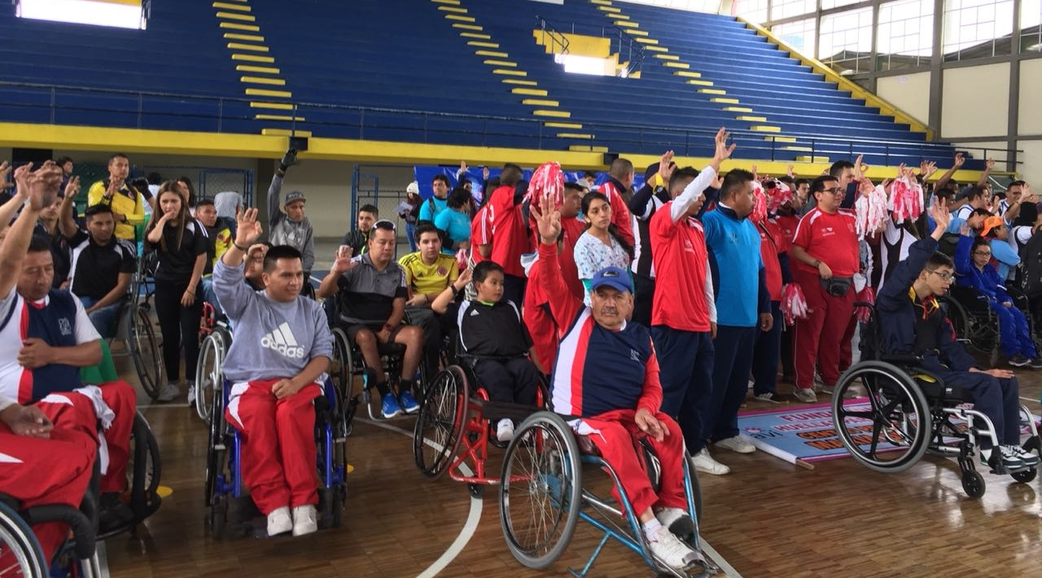
La Alcaldía de Pasto y el Instituto Pasto Deporte, a través de su Programa de Discapacidad, llevaron a cabo esta mañana la Inauguración de las Quintas Olimpiadas Paralímpicas Municipales 2018 con el lema: “ATREVERSE ES UN RETO”.
La jornada comenzó con un desfile entre la Plaza del Carnaval y el Coliseo Sergio Antonio Ruano, donde estuvieron presentes todos los deportistas con discapacidad física, auditiva, visual, cognitiva y con parálisis cerebral; quienes estarán organizados en 17 clubes deportivos y 8 fundaciones para competir en diferentes deportes adaptados.
En las justas deportivas que se desarrollarán en distintos escenarios deportivos durante los meses de septiembre, octubre y noviembre del presente año, estarán en acción disciplinas deportivas individuales y de conjunto como el Atletismo, Natación, Levantamiento de Pesas, Ajedrez, Tenis de Campo, Tenis de Mesa, Ciclismo, Fútbol Sala, Baloncesto y Rugby en Silla de Ruedas, Boccia y Voleibol Sentado.
La Administración Municipal y Pasto Deporte invitan a este grupo poblacional, a sus familiares y amigos a participar de este evento que permite la inclusión de la población con discapacidad, generando así procesos de rehabilitación social, independencia funcional y superación personal a través de la práctica del Deporte.
Información: Director Pasto Deporte Pedro Pablo Delgado Romo. Celular: 3002987880 pedrodelgado1982@gmail.com
Somos constructores de paz

ESTUDIANTES DE LA INSTITUCIÓN EDUCATIVA MUNICIPAL CIUDAD DE PASTO SE CAPACITARON EN PREVENCIÓN DE VIOLENCIA BASADA EN GÉNERO Y LEY 1257
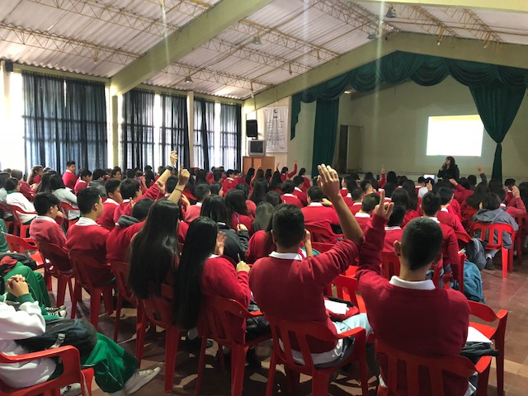
Más de 140 estudiantes de la Institución Educativa Municipal Ciudad de Pasto- CCP, pertenecientes al grado Noveno, participaron de la jornada de capacitación, sensibilización y prevención sobre Violencia Basada en Género- VBG y la Ley 1257 de 2008, dictada por personal de la Secretaría de las Mujeres Orientaciones Sexuales e Identidades de Género de la Alcaldía de Pasto.
En la jornada, los y las jóvenes conocieron además de la ruta de atención para las mujeres víctimas de violencia y las medidas de protección aplicables en los casos de violencia. Según los estudiantes, la mujer ocupa los más altos índices porcentajes en la categorización de victimización en violencia escolar y es a su vez, como compañera; igualmente analizaron los roles entre hombres y mujeres, los estereotipos sociales y las desigualdades que pueden presentarse; sensibilizándose en la necesidad de romper la cadena del maltrato para garantizar la protección de derechos de las mujeres.
Información: 'Secretaría de las Mujeres, Orientaciones Sexuales e Identidades de Género, Karol Eliana Castro Botero. Celular: 3132943022
Somos constructores de paz

EL 24 DE OCTUBRE SE REALIZARÁ EL OCTAVO SIMULACRO DE EVACUACIÓN POR SISMO
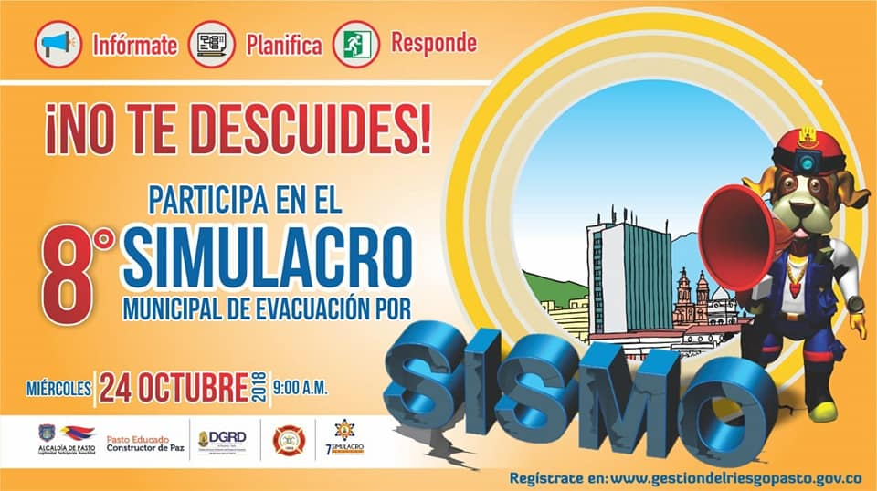
En rueda de prensa la Alcaldía de Pasto a través de la Dirección para la Gestión de Riesgos de Desastres DGRD, presentó detalles del octavo simulacro de evacuación por sismo, que se realizará en el Municipio el miércoles 24 de octubre de 2018 a las 9:00 de la mañana. En la jornada, se dio a conocer los resultados que se han obtenido durante los 7 años, en el marco de este ejercicio que busca medir la capacidad de respuesta comunitaria.
Se informó que cada año se ha incrementado la participación de la comunidad, para el 2017, se inscribieron 121.121 y evacuaron 106.509, superando la meta de 100.000.
El director (e) de la Dirección para la Gestión del Riesgo de Desastres - DGRD, Ricardo Ortiz, dijo que a través de estos ejercicios se busca educar a la comunidad ante cualquier evento sísmico, con lo que se puede salvar vidas y contrarrestar las cifras de víctimas y heridos. “Para esta versión se vinculará a las mascotas, es decir que la comunidad podrá salir con ellos a los puntos de encuentro y también serán contados”.
El funcionario, recordó los pasos que debe seguir la comunidad, ante una situación de crisis por sismo, donde los primeros pasos son: agacharse, cubrirse y sujetarse y posteriormente realizar la evacuación: identificar la ruta de salida segura y dirigirse a los puntos de encuentro, permanecer juntos en los puntos de encuentros y reingresar pausadamente, dependiendo de las condiciones de la edificación.
Las personas interesadas en participar del simulacro pueden realizar su inscripción a través de la página web: www.gestiondelriesgopasto.gov.co, donde ya se reporta un registro de 8,581 personas y 28 mascotas.
El comandante del Cuerpo de Bomberos de Pasto, teniente Charles Benavides Castillo, invitó a la ciudadanía a vincularse a estos procesos a través de los cuales se genera una reflexión de la necesidad que existe de adoptar medidas de autoprotección “Los simulacros nos permite estar preparados ante un evento sísmico. Las personas que sobreviven no son las más fuertes sino las mejor preparadas y esta es la oportunidad de participar”.
Del 10 al 15 de octubre de 2018, se realizará el Tercer Simulacro de Respuesta por Terremoto
En la presentación del octavo simulacro municipal de evacuación por sismo, se informó que del 10 al 15 de octubre de 2018, se realizará en Pasto el Tercer Simulacro de Respuesta por Terremoto, a través del cual se determina el accionar de las instituciones del municipio para atender un evento de este carácter y los lineamientos que se deben tener en cuenta si la capacidad de respuesta se ve superada, donde se tiene que recurrir al apoyo regional, nacional e internacional.
El comandante del Cuerpo de Bomberos de Pasto, teniente Charles Benavides Castillo, recordó que la capital de Nariño es piloto en este ejercicio para Latinoamérica y el Caribe. Dio a conocer que para el simulacro se contará con la participación de los grupos de bomberos de Antioquia, Medellín, Bogotá, Cali y Pasto; así como los grupos Ponalsar de la Policía Nacional de Colombia, el Batallón de Prevención y Atención de Desastres - Ejército Nacional, Defensa Civil, Cruz Roja y los grupos encargados de la respuesta local, que vienen desde Popayán, Pereira, Armenia y Yopal.
Información: Director Gestión del Riesgo (e) Ricardo Ortiz. teléfono 7229404 gestiondelriesgo@pasto.gov.co
Somos constructores de paz

1.025 COMPARENDOS HAN SIDO REALIZADOS POR EL CONSUMO DE SUSTANCIAS PSICOACTIVAS EN EL MUNICIPIO DE PASTO
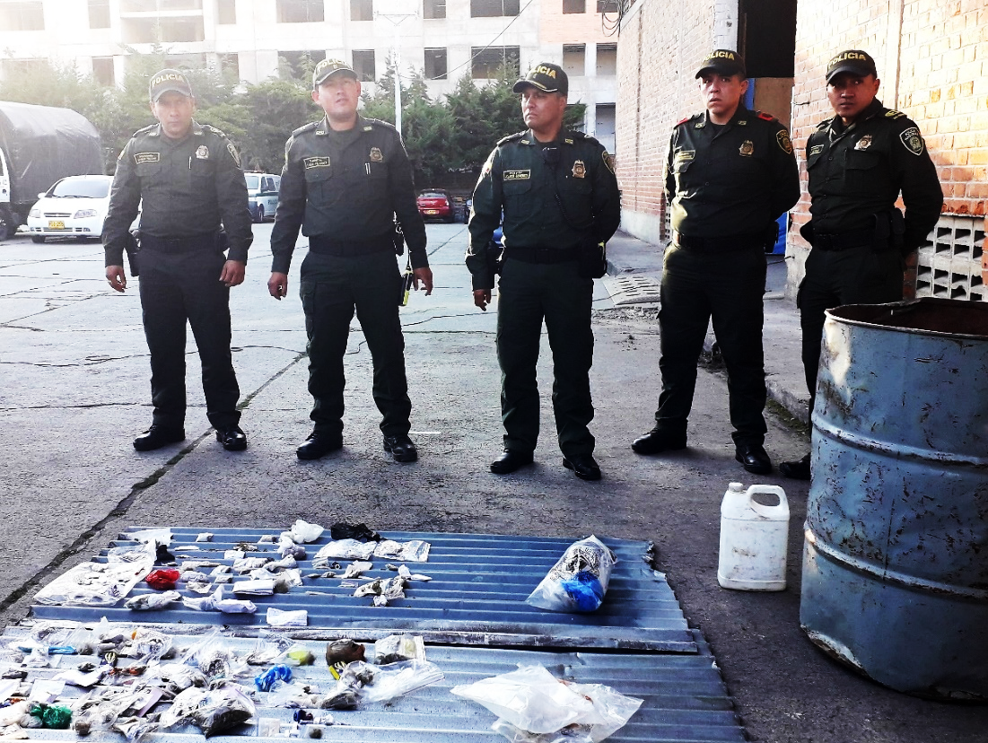
La Alcaldía de Pasto, a través de la Secretaría de Gobierno, realizó el acompañamiento a la Policía Metropolitana para la destrucción controlada de sustancias Psicoactivas incautadas en este año en el Municipio de Pasto.
El comandante de la Policía Metropolitana, coronel Diego Vázquez manifestó que las sustancias psicoactivas han sido incautadas en los diferentes procedimientos de la Policía en el municipio, atribuciones que tiene la autoridad de acuerdo con lo contemplado a la Ley 1801 referente al Código Nacional de Policía y Convivencia. “La Policía no está en persecución de las personas que consumen estupefacientes toda vez que esto no está penalizado, hay unas sentencias que permiten a personas con una dosis mínima, pero si hay que tener claro que este consumo, si se hace, debe hacerse en sitios privados, cuando ya afectan lo público vulneran el derecho de las demás personas, de tener tranquilidad y una sana convivencia”.
El coronel indicó que se han realizado operativos en toda la ciudad de Pasto: en las diferentes comunas y barrios, entornos educativos, parques en los cuales se ha presentado esta situación de consumo. “Hemos incautado 1.545 gramos de estupefacientes, aplicando 1.025 comparendos, esto en el actuar de nuestras unidades de Policía”.
Por su parte, la Secretaria de Gobierno Carolina Rueda Noguera, dijo que desde su dependencia se vienen adelantando varias campañas y estrategias enfocadas en el tema de sustancias psicoactivas. “Una de las campañas es ‘Todos unidos contra el delito’, donde se ataca enfáticamente toda la problemática del microtráfico a través de pedagogía y acciones directas a la comunidad, igualmente tenemos la estrategia de SPA dentro de la Subsecretaría de Convivencia y Derechos Humanos, direccionada a instituciones educativas, profesores, estudiantes, padres de familia concientizando a la población, mediante capacitaciones, de lo contraproducente que es el uso de esas sustancias tanto para su desempeño , su desarrollo y su vida”.
De la misma manera, el Subsecretario de Justicia y Seguridad Gerardo Esteban Dávila recordó que “Pasto es uno de los pocos municipios de Colombia que cuenta con un Centro de Traslado por Protección, abierto las 24 horas, los 7 días de la semana, espacio habilitado en el barrio Corazón de Jesús, un lugar al cual pueden trasladarse a todas aquellas personas que presenten algún tipo de alteración de sus estado de conciencia transitoria y que por ende se protejan tanto a ellos como a las personas que están a su alrededor a que incurran en cualquier tipo situaciones, por parte del personal uniformado de la Policía Metropolitana, previniendo de esta manera que se transforme en una lesión personal o en un homicidio”.
La Secretaria de Gobierno concluyó que “hay una estrategia muy importante por parte de Policía para tratar de combatir los focos donde se genera el microtráfico y desde la Secretaría seguimos trabajando articuladamente con la Policía Metropolitana quien ha sido nuestra mayor aliada, continuamos con toda la disposición de coadyuvar todas las acciones que ellos emprendan para disminuir el tema de consumo y microtráfico”.
Información: Secretaria de Gobierno, Carolina Rueda Noguera, celular: 3137652534
Somos constructores de paz

CON ÉXITO SE CUMPLIÓ EN PASTO EL CONVSERSATORIO DEPARTAMENTAL ‘GUAGUAS POR LA PAZ’
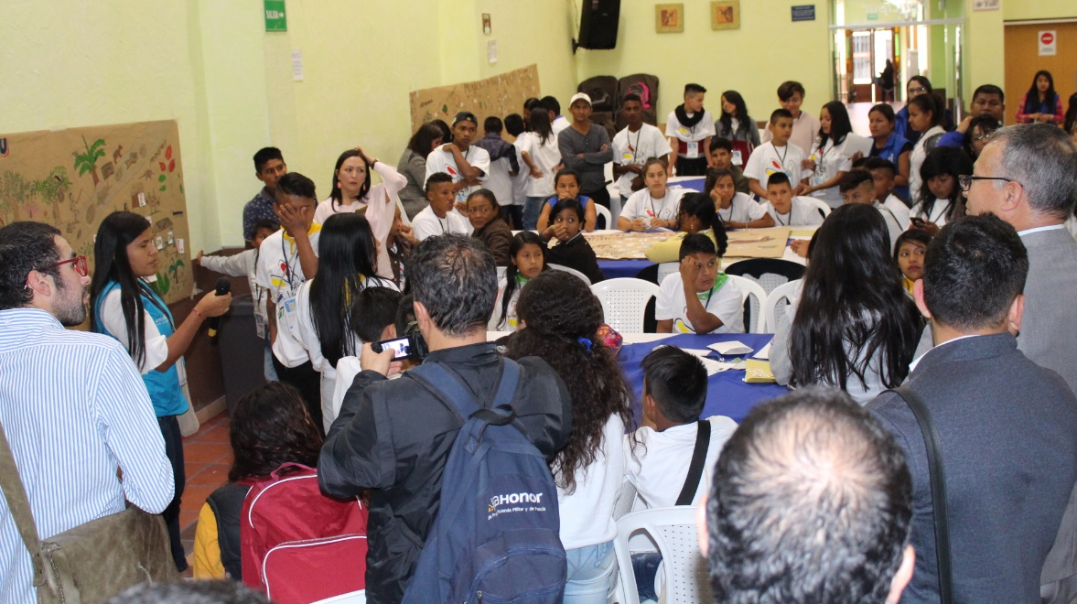
Una tarde de historias, ilustraciones, mensajes de esperanza, poesía, música y cine; se vivió durante el Conversatorio Departamental ‘Guaguaz de Paz’, actividad liderada por la Alcaldía de Pasto, en el marco de la programación de la Semana por la Paz, con el objetivo de que funcionarios y entidades del orden local y departamental conozcan de primera mano las problemáticas de los niños, niñas y adolescentes de Pasto y otros municipios de Nariño, en aras de establecer acciones y compromisos que conduzcan a su solución.
El comisionado de Paz de Pasto, Xabier Hernández, calificó de fundamental este evento, pues dijo que la niñez y la juventud representan la capacidad del país para salir adelante, sembrando en las nuevas generaciones semillas de paz.
El funcionario señaló además que uno de los propósitos de esta actividad fue firmar un pacto de compromiso entre todas las entidades convocadas, como la Alcaldía de Pasto, Unicef, Proinco, Unión Europea y la Gobernación de Nariño, entre otras, para enfocar su trabajo hacia las necesidades priorizadas por los niños y adolescentes.
Durante la jornada los participantes, procedentes de las Comunas 10 y 5 de Pasto y municipios como Policarpa, Barbacoas y Magüí Payán, dieron a conocer mediante relatos y dibujos los flagelos que más les aquejan con el fin de pedirles a los funcionarios presentes su compromiso para erradicarlos.
Claudia Cabera, subdirectora del proyecto Somos Paz, dijo que es de suma importancia que las instituciones sigan enfocando sus esfuerzos en garantizar los derechos de la niñez y la juventud de Nariño, que han sido golpeadas duramente por el conflicto.
Dayana Montaño, una menor de 16 años de la Comuna 10 de Pasto, dijo que a través de estos espacios se encuentran los mecanismos para adoptar solucione a los fenómenos que afectan a los barrios de esta zona de la ciudad como el consumo de alcohol, drogas y la violencia intrafamiliar. “Es fundamental que nosotros los niños y jóvenes seamos escuchados y haya soluciones reales a nuestros problemas”, dijo.
Nicolás Benavides, de grado cuarto, se mostró feliz por participar del evento y dijo que inculcar desde temprana edad el respeto a la vida es fundamental para prevenir la violencia y los odios. “En Pasto los niños queremos decirle sí a la vida y a la paz, sí a cumplir nuestros sueños y sí a un mejor país”.
Mayor Información, Zabier Hernández, Miembro de Comisión de Postconflicto y Paz, celular 3166575982.
Somos constructores de paz

AVANZA LA INTERVENCIÓN DE AVANTE EN LA CARRERA 27: POR CONTINUIDAD DE OBRA A PARTIR DEL VIERNES 7 DE SEPTIEMBRE SE REALIZARÁ EL CIERRE COMPLETO DE LA CALLE 17 ENTRE LA CRA 28 Y CRA 26
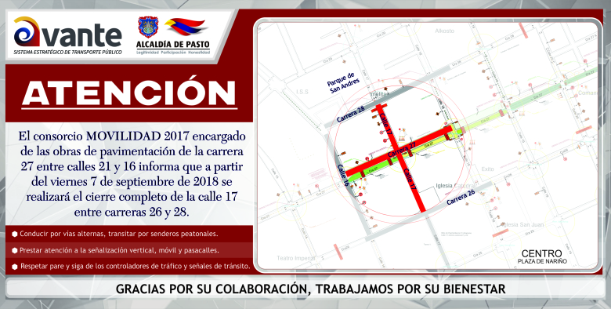
La Alcaldía de Pasto, a través de Avante SETP, avanza en los trabajos del corredor de la Carrera 27. Por este motivo, la entidad informa que a partir del viernes 7 de septiembre se realizará el cierre completo de la calle 17 entre la carrera 28 y la carrera 26. con el fin de dar continuidad al proyecto de “Construcción de la infraestructura vial, espacio público y obras complementarias del corredor vial de la carrera 27 entre calles 16 y calle 21- tramo central, para la implementación del Sistema Estratégico de Trasporte Público de la ciudad de Pasto”.
El Consorcio Movilidad 2017, contratista encargado de la obra, informa que este cierre se realiza teniendo en cuenta el Plan de Manejo de Tránsito aprobada por la Secretaria de Tránsito del Municipio de Pasto, y asegura que tienen en cuenta las medidas de manejo de la circulación vial, disminuyendo así el impacto y las restricciones en la movilidad ocasionada por las actividades de construcción. Sin embargo, recomienda conducir por vías alternas y senderos peatonales, además de seguir las instrucciones de seguridad del personal de obra.
Este proyecto de Avante SETP que hasta el momento tiene un avance de obra superior al 71%, finalizará en el mes de octubre y tiene como objetivos principales la ampliación de andenes, la implementación de una vía de dos carriles en sector oriente-occidente, un separador con Ciclo ruta, y un carril en sentido Occidente – Oriente, mejorando las condiciones de movilidad y la eficiencia, comodidad y seguridad del Sistema Estratégico de Transporte Público de la ciudad de Pasto.
Información: Gerente Avante Jairo López Rodríguez. Celular: 3233179821

Somos constructores de paz

PAGO SUBSIDIO ECONÓMICO A BENEFICIARIOS PROGRAMA COLOMBIA MAYOR “Para que madrugar, si en la tarde también puedes cobrar”
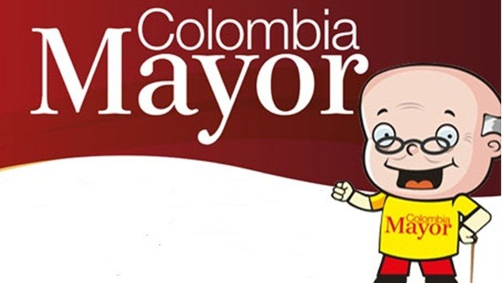
La alcaldía de Pasto, a través de la Secretaría de Bienestar Social, comunica a los beneficiarios del “Programa Colombia Mayor” que a partir del 7 hasta el 27 del presente mes, se cancelará la nómina de septiembre correspondientes a julio y agosto del año en curso.
CRONOGRAMA ZONA URBANA
Se informa a la comunidad, que el horario de atención, es de lunes a viernes de 8:00 de la mañana a 12:00 del mediodía y de 2:00 a 6:00 de la tarde, como también los días sábados en horario de 8:00 de la mañana a 12:00 del mediodía, conforme al siguiente cronograma de pagos.
DE ACUERDO CON EL PRIMER APELLIDO
Letra del primer apellido | Fecha de Pago
A, B | 7 de septiembre 2018
C, D, | 10 de septiembre 2018
E, F, G, | 11 de septiembre 2018
H, I, J, K, | 12 de septiembre 2018
L, M, N, Ñ | 13 de septiembre 2018
O, P, Q | 14 de septiembre 2018
R, S, T | 17 de septiembre 2018
U, V, W, X, Y, Z | 18 de septiembre 2018
PENDIENTES POR COBRAR | Del 19 hasta el 27 de septiembre

PUNTOS DE PAGO EFECTY - SERVIENTREGA
Se invita a los beneficiarios del programa Colombia Mayor, a conocer los 28 puntos de pago que se han autorizado y cobrar en el LUGAR MÁS CERCANO A SU DOMICILIO.
COMUNA | PUNTOS DE PAGO
Comuna 1 | Santiago (Cra 23 N. 11 – 64 LC)
 | Américas (Cra 19 N. 14 - 21)
Comuna 2 | Fátima (Cll 17 N. 13 -76)
Comuna 3 | Villa Flor (Mz 17 Cs 28)
 | Santa Mónica (Mz B Cs 92)
 | Miraflores Diagonal 16 C # 1E - 55
 | *El Tejar Cra 3A # 19 – 20
Comuna 4 | Potrerillo (Cra 7 # 15 – 77)
 | Terminal Pasto (Cra 6 N. 16 B – 50 Local 120)
 | Avenida Idema Calle 18 A # 10 – 03
Comuna 5 | Chambú II Mz 27 Cs 9
 | Pilar Cra 4 N. 12 A 20
Comuna 6 | Tamasagra Mz 14 Cs 18
 | Avenida Boyacá Cll 10 B N. 22 – 02
Comuna 7 | Parque Infantil (Cll 16 B N. 29 -48)
 | Centro Comercial Bomboná local 1(Cll 14 # 29 – 11 Local 1)
Comuna 8 | Avenida Panamericana (Cll 2 # 33 – 09)
Comuna 9 | Vía Hospital San Pedro (cll 16 N. 37 -07)
 | *Quintas de San Pedro (DIMONEX) Carrera 47 # 12 - 69 Local 101
Comuna 10 | Emas Cra 24 # 24 - 23
 | *Centenario Cra 19 # 23-41
 | *Nueva Aranda Mz B 4 Cs 15
Comuna 11 | * San Luis cra 39 # 28-25
 | Avenida Santander cra 21 # 21 -87
 | Corazón de Jesús Mz 18 Cs 8
Comuna 12 | Avenida Colombia junto al Batallón Boyacá (Cll 22 N. 15 – 25)
Encano | Efecty El Encano
Catambuco | Efecty Catambuco

CRONOGRAMA DE PAGOS ZONA RURAL
Para el caso de los adultos mayores que residen en los corregimientos se solicita cobrar en su respectivo sector, considerando las siguientes fechas y lugares de pago.
Aclarando que los pagos en la zona rural se realizarán a partir del 7 hasta el 18 de septiembre, conforme al cronograma establecido.
FECHA | CORREGIMIENTO | No. DE PERSONAS | LUGAR DE PAGO | HORARIO
Viernes 7  septiembre 2018 | Mocondino | 292 | Salón Comunal | 8:00 am a 12:00 m
 | Jamondino | 286 | Escuela Centro Educativo | 2:00 pm a 5:00 pm
Domingo 9 septiembre 2018 | Buesaquillo | 347 | Institución Educativa | 8:00 am a 1:00 pm
lunes 10 septiembre 2018 | Morasurco | 102 | Salón Comunal | 8:00 am a 11:00 am
 | Mapachico | 90 | Salón Comunal | 12:00 m a 5:00 pm
martes 11 septiembre 2018 | Santa Bárbara | 342 | Salón Comunal | 8:00 am a 12:00 m
 | Socorro | 140 | Salón Comunal | 1:00 pm a 5:00 pm
miércoles 12 septiembre 2018 | Jongovito | 162 | Salón Comunal | 8:00 am a 10:00 am
 | Gualmatan | 120 | Salón Cultural | 11:00 am a 1:00 pm
 | Obonuco | 175 | Salón Comunal  *(Teatro y Danzas) | 2:30 pm a 5:00 pm
jueves 13 septiembre 2018 | La Caldera | 111 | Salón Comunal | 8:00 am a 11:00 am
 | Genoy | 171 | Iglesia. | 12:00 m a 5:00 pm
lunes 17 septiembre 2018 | La Laguna | 242 | Salón Comunal | 7:00 am a 12:00 m
Martes 18 septiembre 2018 | Cabrera | 133 | Salón Comunal | 8:00 am a 11:00 am
 | San Fernando | 142 | Escuela Institución Educativa  *(Teatro y Danzas) | 2:30 pm a 5:00 pm

Para mayor información se sugiere a los beneficiarios, consultar en cada nómina, la fecha y el punto de pago asignado, a través de la página de internet de la Alcaldía de Pasto:
www.pasto.gov.co/tramites y servicios/bienestar social/colombiamayor/ingresar número de cédula/arrastrar imagen/clik en consultar.
https://bit.ly/2NSZvFN
Se recuerda a todos los beneficiarios del programa que para realizar el respectivo cobro es indispensable:
- Presentar la cédula original
- Únicamente para el caso de las personas mayores en condición de discapacidad que no pueden acercarse a cobrar, presentar PODER NOTARIAL, éste debe tener vigencia del mes actual (SEPTIEMBRE), además debe presentar cédula original tanto del beneficiario/a como del apoderado/a.
Igualmente, pueden dirigirse hasta las instalaciones del Centro Vida para el Adulto Mayor, ubicado en la Secretaría de Bienestar Social, barrio Mijitayo Cra 26 Sur (antiguo Inurbe) o comunicarse a la siguiente línea telefónica: 7238682 – 7244326.
Información: Subsecretaria de Gestión y Proyectos, Magaly Arteaga Romero, celular 3166291147
Somos constructores de paz

VERIFICACIÓN DE NIÑOS, NIÑAS, ADOLESCENTES DESESCOLARIZADOS Y VERIFICACIÓN ESTADO DE MATRÍCULA DEL PROGRAMA MÁS FAMILIAS EN ACCIÓN
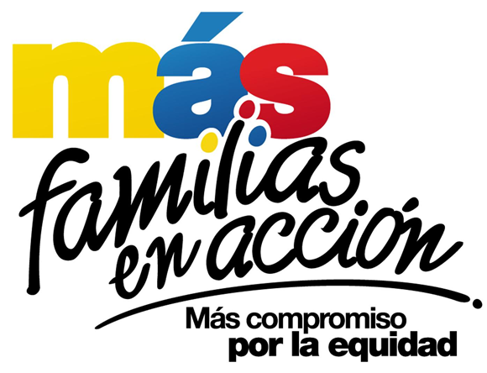
El programa Más Familias en Acción informa a sus beneficiarios que hasta el 15 de septiembre del presente año, se realizará la verificación de niños, niñas y adolescentes desescolarizados en el sistema educativo y su estado en la base del Sistema de Información de Familias en Acción - SIFA.
Esta actividad tiene como objetivo realizar acciones que permitan la identificación y vinculación de niños, niñas y adolescentes desescolarizados, verificar errores por no matrícula y graduación; para ello se requiere que los titulares confirmen, con su documento o código de beneficiario si fueron convocados en este proceso, por lo anterior es necesario verificar en la página de internet de la Alcaldía de Pasto:
www.pasto.gov.co-tramitesyservicios-masfamiliasenaccion
También pueden acercarse hasta las instalaciones de la Secretaria de Bienestar social oficina Más familias en Acción, en horario de atención de 8:00 a 11.00 a.m. y de 2.00 a 5.00 pm - Antiguo INURBE Avenida Mijitayo y revisar en el listado publicado.
Información: Subsecretario de Promoción y Asistencia Social Álvaro Javier Zarama Burbano, celular 3165774170
Somos constructores de paz

EL PROYECTO BIEN-NACER INICIÓ LAS JORNADAS LÚDICO-EDUCATIVAS EN LA COMUNA 4 Y EL CORREGIMIENTO DE EL ENCANO SOBRE LA IMPORTANCIA DE PREVENIR EL BAJO PESO AL NACER
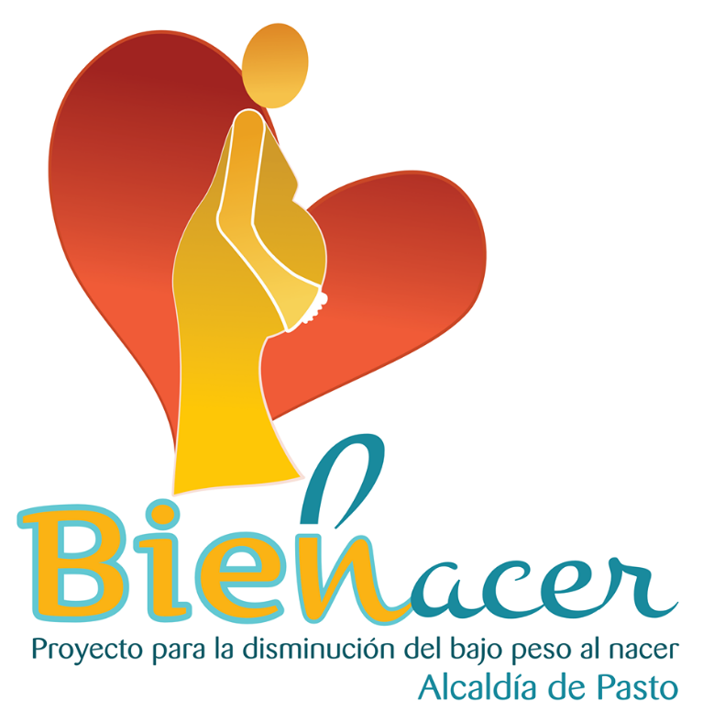

La Secretaría de Salud a través del Proyecto Bien – Nacer, inició con las jornadas programadas para el mes de septiembre, que pretenden sensibilizar sobre el bajo peso, sus consecuencias y la prevención, así como la promoción de los derechos sexuales y reproductivos.

En las visitas realizadas a comunas y corregimientos se sensibiliza a los asistentes sobre este problema de salud pública, a través de puestas en escena y presentaciones de RAP, que llevan un mensaje directo sobre la prevención de bajo peso, patrones de crianza, prevención del embarazo en adolescentes y promoción de derechos sexuales y reproductivos.

En esta oportunidad la jornada se realizó en la comuna 4, en el Barrio Belén y el corregimiento de El Encano, donde se realizó la inscripción y valoración nutricional de mujeres en estado de embarazo, para poder incluirlas en el Proyecto Bien Nacer.

Se invita a toda la población del municipio de Pasto, para que acuda a estas jornadas de sensibilización.

A continuación, encontrará las fechas, horas y lugares programados.

FECHA | HORA | COMUNA Y/O CORREGIMIENTO | LUGAR DE REALIZACIÓN JORNADA LÚDICA
Martes 11 septiembre | 2:30 pm | Corregimiento Buesaquillo | Parque principal del corregimiento
Domingo 16 septiembre | 9:00 am | Corregimiento Catambuco | Parque principal del corregimiento
Miércoles 19 septiembre | 2:30 pm | Comuna 6 | Polideportivo barrio Caicedo Alto
Martes 25 septiembre | 2:30 pm | Comuna 10 | Calle 21A N° 26-93 barrio Cementerio por el sector de camino viejo
Miércoles 26 septiembre | 2:30 pm | Comuna 8 | Polideportivo barrio Panorámico 1 Etapa
Viernes 28 septiembre | 2:30 pm | Corregimiento Cabrera | Parque principal del corregimiento

Información: Secretaria de Salud Diana Paola Rosero. Celular: 3116145813 dianispao2@msn.com

Somos constructores de paz

Oficina de Comunicación Social
Alcaldía de Pasto

